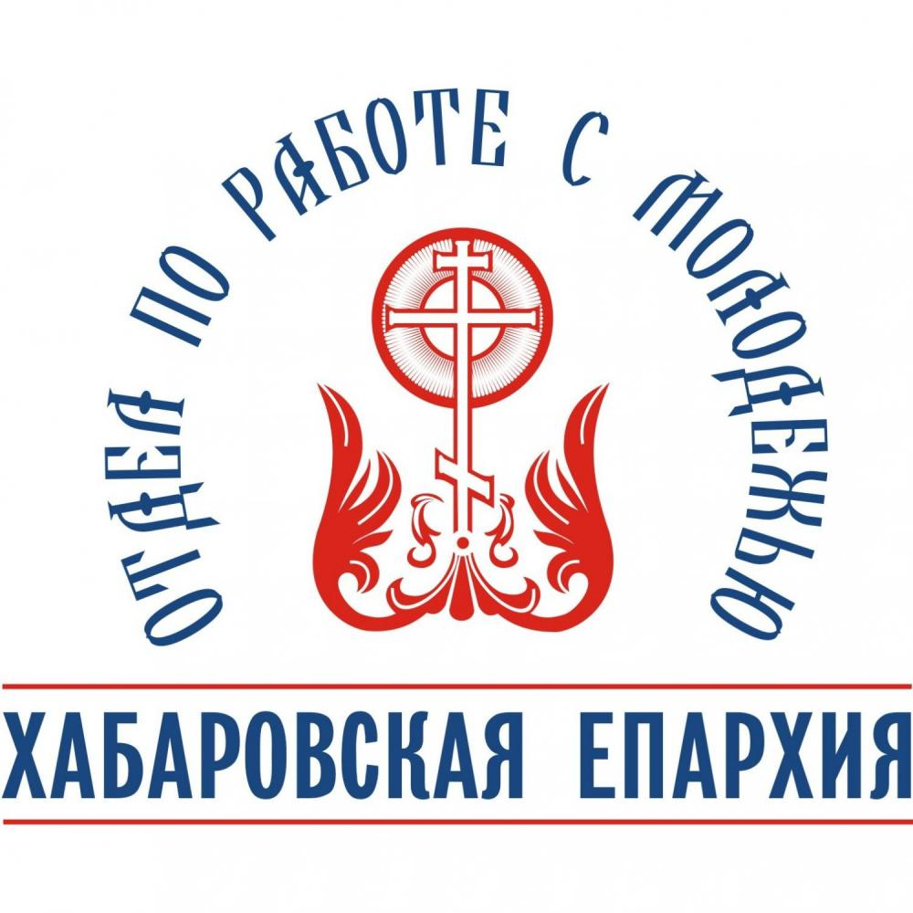
Молитва
пред принятием
Святой воды

Господи Боже мой, да будет дар Твой святый и святая Твоя вода в просвещение ума моего, в укрепление душевных и телесных сил моих, во здравие души и тела моего, в покорение страстей и немощей моих по беспредельному милосердию Твоему молитвами Пречистыя Твоея Матери и всех святых Твоих. Аминь.

РАСПИСАНИЕ ЗАНЯТИЙ ОТДЕЛА ПО РАБОТЕ С МОЛОДЕЖЬЮ

ПН: 20.00 Собрание Совета Молодежки. Обсуждение организационных вопросов (ХДС)
СР: 19.00 Евангельские беседы. Чаепитие с митрополитом Игнатием (СПС)
ЧТ: 19.00 День ОПК. Встреча с интересными людьми, интеллигенцией и гостями города (СПС/ХДС)
ПТ: 19.00 День молитвы (СПС)
СБ: 8.00 Молодёжная Литургия (участвует вся молодёжка) (СПС)
ВС: Совместный отдых (на природе, участие в культурных мероприятиях и т.д.)

СПС – Спасо-Преображенский собор на пл. Славы, ХДС – Хабаровская духовная семинария

Руководитель отдела: митрополит Хабаровский и Приамурский Игнатий
(Эл. почта: vladykaignatij@yandex.ru
блог: http://blogs.pravostok.ru/vladyka_ignaty/ );
зам.руководителя отдела: иерей Андрей Долгополов (тел: +7-914-213-08-20
http://twitter.com/dolgopolov );
духовник отдела: иеромонах Макарий (Ненашев)

ПРИГЛАШАЕМ ВСЕХ НА НАШИ ВСТРЕЧИ!

По благословению
митрополита Хабаровского и Приамурского Игнатия

Что необходимо знать о празднике Богоявления и Крещенской воде

18-19 января

Информационный отдел
Хабаровской епархии

www.pravostok.ru

Мир тебе, читатель! Если ты держишь в руках этот буклет, значит ты, как и многие миллионы наших соотечественников, в эти дни 18 и 19 января, оказался в храме Божием! Значит ты, именуешь себя православным христианином! Что привело тебя сегодня сюда? Давай попробуем разобраться!

Что празднуем?
А по какому поводу собственно собирается народ в храме 18 и 19 января? На дворе - Крещение Господне! Господь наш Иисус Христос крестился в реке Иордане. Праздник Kрещения также называется праздником Богоявления – в этот день Бог явил Себя явственно миру в трех Лицах Своего Божества: Бог Сын – Иисус Христос – принимал крещение в Иордане, Дух Святой нисшел на Него, Бог Отец засвидетельствовал об Иисусе Христе гласом с неба (Мф 3,13-17). В память об этом событии - совершается праздничное богослужение с освящением воды.
В начале - молитва, затем - вода!
Святая вода в этот день - награда верующим за молитву к Господу. Человек молился за богослужением, трудился духовно, а после - чудо, глоток студёной непортящейся долгое время Крещенской воды. Вот такой гостинец преподносит всем христианам Господь! А ты заслужил это?
Всякая ли вода одинаково полезна?
Святая Вода употребляется для того, чтобы «тело человека освящалось, мысли озарялись на угождение Богу, а сам человек был склонен к посту, молитве и ко всякой добродетели». Недостойное же употребление Крещенской воды (с ожесточенным сердцем, со злопамятством и прочими страстями), пагубно для души и тела человека!
В кране или в храме?
Можно ли набрать воду дома из-под крана, и не идти в церковь?
Как уже говорилось - Святая вода, это дар от Бога для тех кто живёт христианской жизнью в Церкви. Поэтому и набирать воду необходимо в храме или в освящённых священником источниках! Для тех, кто живёт в отдалении от храма или по причинам болезни не в состоянии самостоятельно до него добраться, благословляется набирать воду с крана или с колодца, ведь Господь волен сотворить чудо и по вере такого больного.

Вода - не таблетка!
Нельзя относиться к Святой воде, как к некой таблетке - «выпил и получил результат!» Здесь важна вера человека, в то, что чрез Св.Воду действует Святой Дух. Именно Он благотворно влияет на человека - врачует его душу и тело.

Смываются ли мои грехи во время купания в проруби?
Традиция купания в проруби («иордань») в день Крещения Господня – очень древняя. Этот благочестивый обычай, свидетельство величия духа русского народа.
Никакого прощения грехов, во время погружения в «иордань» - не происходит. Грехи человека прощаются Самим Господом при раскаянии во время исповеди.

Употребляем Святую Воду с благоговением и благодарной молитвой ко Господу.

